**宜辰光电科技(安徽)有限公司“12·2”**

**一般爆燃事故调查报告**

2023年12月2日11时许，安庆经济技术开发区宜辰光电科技(安徽)有限公司发生一起爆燃事故，造成2人死亡。

事故引起省政府高度重视，王清宪省长作出批示，要求做好事故调查和善后处置，并加强工厂企业消防安全隐患排查，减少类似事故。费高云常务副省长及安庆市相关领导也对事故调查和应急处置提出要求。

依据《中华人民共和国消防法》《安徽省消防条例》《安庆市火灾事故调查处理规定》等有关规定，经市政府授权，市消防救援支队牵头成立了安庆经济技术开发区宜辰光电科技(安徽)有限公司“12·2”一般爆燃事故调查组（以下简称事故调查组），由市消防救援支队和应急管理局负责同志任组长，市纪委监委、消防救援支队、应急管理局、总工会、人社局、公安局、住建局、经信局、环保局、经开区管委会派员参加，全面负责事故的调查处理工作。

事故调查组坚持“科学严谨、依法依规、实事求是、注重实效”和“四不放过”的原则，先后调阅了相关部门的原始资料，对相关人员逐一进行调查取证，通过现场勘验、调查取证和综合分析，查明了事故发生的经过、原因、人员伤亡和直接经济损失情况，认定了事故性质和责任，提出了对有关单位、个人的处理建议，提出了防范措施建议。现将有关情况报告如下：

一、事故基本情况

（一）事故发生单位及相关基本情况

宜辰光电科技（安徽）有限公司，成立于2019年9月23日，公司统一社会信用代码：91340800MA2U4T180F；类型：有限责任公司（自然人投资或控股）；地址：安徽省安庆市经开区三期方兴路与荔塘湖路交叉口；法定代表人：何某邦；注册资本：叁仟万圆整；经营范围：一般项目：塑料制品制造；塑胶表面处理；新型膜材料制；光电子器件制造；电子专用材料制造；模具制造；新型金属功能材料销售；橡胶制品销售；表面功能材料销售；新型膜材料销售；功能玻璃和新型光学材料销售；玻璃纤维及制品销售；新材科技术研发；新材科技术推广服务；电子专用材料研发；非居住房地产租赁；货物进出口；技术进出口。

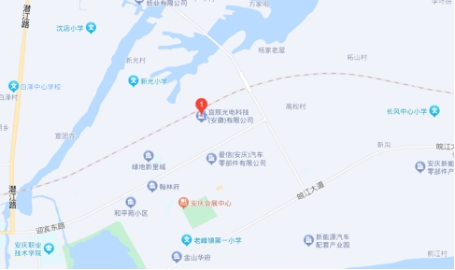​

图1  公司地理位置图

宜辰光电科技（安徽）有限公司现有生产员工36人，技术及生产管理人员23人，生产员工实行一班制工作制度，每班工作八小时，其余为加班时间。公司董事长何某邦，设有总经理1名，为程某，下设业务部、采购部、生产部、工程部、行政部、品质部、财务部；公司有兼职安全员3人，为宗某平、陈某、焦某。

厂区主要建筑有：1#厂房，地上四层，建筑面积10571.38m2，生产火灾危险性为丙类；2#厂房，地上一层，面积2461.03m2，生产火灾危险性为丙类；3#厂房，地上三层，面积10030.95m2，生产火灾危险性为丙类；4#厂房，地上一层，面积2766.66m2，生产火灾危险性为丙类；甲类仓库，地上一层，面积361.97m2；倒班楼，地上六层，面积5469.91m2。

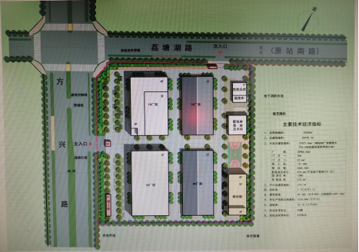​

图2  公司总平面图

该项目于2020年12月24日取得施工许可证，编号：3408602001030006-SX-001；2022年2月25日，1#厂房、3#厂房、倒班楼、甲类仓库建设工程取得消防验收意见书（2022）第0036号；2022年3月3日，2#厂房、4#厂房、门房一、门房二、附属用房建设工程取得验收消防备案凭证（2022）第007号。2020年3月取得安全生产“三同时”的安全生产条件和设施综合分析报告；2020年12月29日取得安全生产“三同时”的安全设施设计专家评审意见；2022年12月14日文本修改完善后经专家确认通过，取得安全生产“三同时”的安全验收合格评价报告的专家评审意见。2022年7月后，设备基本安装调试完毕，边调试，边打样，边小试，期间使用的化学品全部为外购。

（二）事故发生单位安全管理现状

宜辰光电科技（安徽）有限公司设立了安委会，负责公司安全生产工作，公司总经理程某全面负责企业日常管理工作，生产部经理叶某贵主管安全生产工作，行政部经理宗某平协管安全生产工作，行政部内设有安环科作为安全管理机构，配备了兼职安全管理人员3名。各车间负责人是各个车间安全员，具体负责公司日常安全生产管理工作，公司建立了安全生产责任制，从总经理到每个员工均签订了安全生产责任书；公司编制了《生产安全隐患排查治理制度》(2023年4月)等管理制度，制定了《配胶配液作业指导书》、《配液操作规程》(2023年5月)等作业指导书。对职工开展了“三级”安全教育培训，制定了相关应急预案，开展了消防演练。

（三）事故发生经过

12月2日当天，共有7人在4#厂房内工作，其中4人（包含死者梁某榕和胡某炜）利用乙酸乙酯溶剂清洗生产机械，10时50分许，机械清洁完毕后，梁某榕和胡某炜将装有乙酸乙酯废液的不锈钢桶转运至位于4#厂房西南角的胶水运输通道，并将废液舀至废液桶内，同时抽取在胶水运输通道内存放的乙酸乙酯；11时01分，梁某榕和胡某炜使用推车将三个不锈钢桶经过配液间运往胶水运输通道；11时02分至03分，梁某榕和胡某炜先后进入胶水运输通道；11时10分，胶水运输通道南侧发生爆燃。

（四）事故现场勘验情况

事故发生在4#厂房，该厂房耐火等级二级，生产火灾危险性为丙类，主要生产的产品为液晶显示用减反面板、保护盖板两种产品，使用的主要辅料有水性油墨、乙酸乙酯、工业乙醇、硬化液、UV固化胶。发生爆燃事故的区域位于厂房西南角的胶水运输通道，该运输通道在投产后违规作为乙酸乙酯及废料储存、开桶和分装的区域使用。

对事故发生区域进行勘验，配料间和胶水运输通道过火严重，其余区域未过火，仅有烟熏痕迹。通过对比外墙窗户上方烟熏痕迹及破裂程度，厂房西侧南面重于北面，其中从南数第1、2扇下层铝合金窗框变形最为严重。对配料间进行勘验，西侧岩棉彩钢板全部脱落，变形及变色痕迹重于北侧岩棉彩钢板。对胶水运输通道进行勘验，顶部区域彩钢板顶棚呈现白色，变色痕迹重于其他区域，固定于南侧墙面的金属桥架受热脱落，下方墙面呈现清洁燃烧痕迹，并且部分墙皮脱落，受热程度明显重于其他区域，2名死亡人员均在胶水运输通道入口附近发现。西侧第2扇窗户与最南侧的金属桶之间地面有一金属铜抽，铜抽氧化变色，油斗与铜管受力撕裂脱离，铜管中部对折，抽芯大部分拉出，与铜管相连。

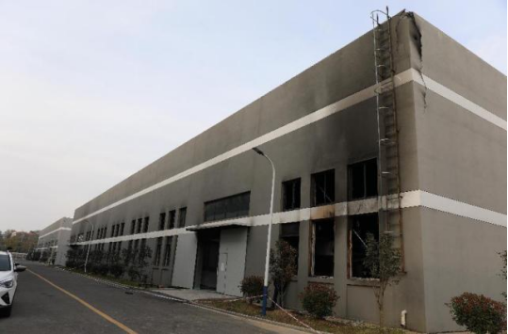​

图3  事故厂房外立面

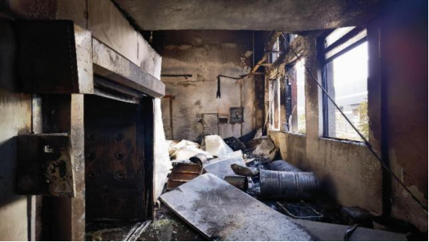​

图4  胶水运输通道

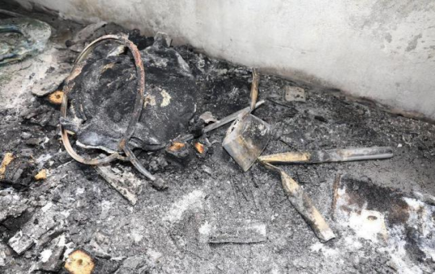​

图5  现场铜抽残骸

（五）检验鉴定情况

现场监控视频委托应急管理部消防救援局天津火灾物证鉴定中心分析鉴定、出具鉴定报告，分析意见为：该起事故的起爆部位位于宜辰光电科技（安徽）有限公司四号厂房胶水运输通道内大门口南侧、配液间西侧风淋门外附近区域，最早观察到火光的时间为监控视频显示时间“2023年12月02日11时10分23秒”。事故发生时，附近大门受冲击移动，并有火焰喷射和爆炸的声音，符合可燃液体爆炸起火的特征。

（六）人员伤亡及直接经济损失情况

1.人员伤亡情况

事故造成2人死亡，胡某炜，男，30岁，身份证号码：340826********2217，车间主管兼车间安全员；梁某榕，男18岁，身份证号码：411323********2138，普通操作工。

2.直接经济损失情况

经申报评估统计，事故直接经济损失为310.7万元。

二、事故应急处置及评估情况

（一）应急救援情况

2023年12月2日11时11分，安庆市消防救援支队指挥中心接到群众报警：经济技术开发区宜辰光电科技（安徽）有限公司厂房发生事故。接警后，支队立即调派秦潭湖、华中路、宜城路特勤站、大龙山站、经开站、义津路站共14车80人到场处置。同时，联动应急、医疗、公安等职能部门联动到场协助。11时21分，迎江大队秦潭湖消防救援站到达现场，据现场厂方人员反馈，厂房内爆炸起火，有人员被困。现场立即成立侦察、搜救和灭火小组，出3支泡沫枪对火势进行压制并同步进行搜救。11时25分，在厂房内西南侧出口旁搜救出2名被困人员，经现场医疗人员确认无生命体征。华中路站、宜城路特勤站等力量到场后，分别在厂房西北侧、东南侧出3支水枪堵截、扑救现场火势，同时破拆厂房玻璃进行排烟。11时30分，现场火势得到控制。11时40分，现场明火扑灭。随后，支队组织4个搜救组，从不同方向反复对现场进行搜寻，防止出现人员遗漏。

（二）事故善后处置情况

经开管委会成立了事故善后领导小组，各相关部门各司其职，积极做好死者家属安抚和善后处理工作。截至12月16日，2名遇难者的家属均已认同善后方案并签订协议，善后赔付已到位。

（三）评估结论

事故发生后，经开区管委会立即启动了应急救援预案，组织公安、应急、消防和医疗卫生等部门开展应急救援及善后处置工作，现场救援工作开展有序，火场及周边区域管控有力，有效防止次生灾害发生以及人员伤亡和财产损失的进一步扩大。事故信息上报及时，善后处置有序稳妥，能够积极回应社会关切，未发生负面舆情，落实了省、市领导批示指示精神，较好的完成了应急救援和善后处置工作。

三、事故原因分析及性质

（一）事故直接原因

经调查认定，本起事故的直接原因是：操作人员在抽取乙酸乙酯的过程中产生静电未有效导出，乙酸乙酯蒸气与空气形成的爆炸性混合气体遇静电发生爆燃。

（二）事故间接原因

宜辰光电科技(安徽)有限公司安全生产主体责任不落实，隐患排查整治不及时不彻底；安全教育培训不到位，职工对岗位风险认识不足，在抽料过程未落实防静电措施；擅自改变事故厂房胶水运输通道的使用性质，违规储存乙酸乙酯等易燃易爆物品。

（三）事故性质

经调查认定，该起事故是一起一般生产安全责任事故。

四、有关责任单位存在的主要问题

（一）事故单位存在的问题

1.企业安全生产管理不规范。未经许可擅自改变4#厂房部分区域的设计使用功能，在实际使用过程中，将原设计的物料运输通道作为乙酸乙酯及废料储存、开桶和分装区域使用，在电气防爆、可燃气体报警、泄压设施等方面设置不符合易燃易爆物品的存储和使用要求。

2.企业安全生产责任制落实不到位。企业法定代表人作为安全生产第一责任人，不清楚自身法定安全生产职责，也未依法履职尽责。企业安全管理人员在日常检查中发现事故区域隐患问题，未采取相应的安全整改措施，及时消除安全隐患。

3.公司安全生产规章制度执行不严格。员工对乙酸乙酯的危险性及安全技术特性了解掌握不够，未严格执行相关安全操作规程，对在物料取用过程中挥发导致爆炸的安全风险，未采取相应的安全控制措施。

（二）地方政府及相关部门、单位存在的问题

1.安庆经济技术开发区管委会未切实督促开发区经济发展局严格履行行业管理职责，未切实督促开发区安监环保局严格履行安全监管职责，对宜辰光电科技(安徽)有限公司存在的安全生产隐患失察失管，履行属地安全监管职责不力。

2.安庆经济技术开发区安监环保局落实安全监管职责不到位，未对该企业开展安全生产检查，未能发现企业安全生产隐患并督促整改，未能发现企业违法行为并进行查处，安全监管工作存在盲区和漏洞。

3.安庆经济技术开发区经济发展局未严格落实“管行业必须管安全”要求，对安全生产工作重视不够，落实安全生产行业管理职责不到位，对企业的主要安全风险了解不深入，未能发现企业生产环节存在的明显安全隐患并督促整改。

五、其他监督管理情况

1.涉事企业虽然位于老峰镇行政辖区内，但属于安庆经济技术开发区管委会直管单位，老峰镇人民政府不承担日常行政管理职责。

2.2021年3月，宜辰光电科技(安徽)有限公司被纳入经开区消防救援大队“双随机、一公开”系统检查对象名录库。事故企业未达到《安徽省消防安全重点单位界定标准》，不属于消防安全重点单位。经开区消防救援大队依法依规开展抽查，2021年4月，事故企业被双随机系统抽中，当时该企业正处于在建工程施工期，未发现消防违法行为，消防监督检查合格。其后，双随机系统未抽中该单位。

六、事故责任的认定及处理建议

（一）建议不予追究责任人员

1.胡某炜，宜辰光电科技(安徽)有限公司车间主管兼车间安全员，安全意识淡薄，违规作业，对事故发生负有直接责任。鉴于其已在事故中死亡，不再追究其责任。

2.梁某榕，宜辰光电科技(安徽)有限公司普通操作工，安全意识淡薄，违规作业，对事故发生负有直接责任。鉴于其已在事故中死亡，不再追究其责任。

（二）对有关公职人员的处理建议

对于在事故调查过程中发现的地方政府及有关部门的公职人员履职方面的问题线索及相关材料已移交纪委监委机关，对相关单位和人员依规依纪依法进行问责处理。

（三）对事故有关责任人和责任单位的行政处罚建议

1.宜辰光电科技（安徽）有限公司法定代表人何某邦，履行安全生产第一责任人职责不到位，不清楚自身法定安全生产职责。对企业安全生产工作督促不够，未严格执行安全生产规章制度，违反了《安全生产法》第二十一条规定，对事故负有直接管理责任，建议依据《安全生产法》第九十五条第一项规定，由市应急管理部门对其处以上一年年收入40%的罚款。

2.宜辰光电科技（安徽）有限公司总经理程某，全面负责企业日常管理工作，未认真履行法定安全生产职责，全员安全生产责任制及相关操作规程不健全；督促、检查本单位安全生产工作不力、隐患排查治理不到位，违反了《安全生产法》第二十一条规定，对事故负有直接管理责任，建议依据《安全生产法》第九十五条第一项规定，由市应急管理部门对其处以上一年年收入40%的罚款。

3.宜辰光电科技（安徽）有限公司生产部经理叶某贵，作为企业主管生产经营和安全生产工作的负责人，未认真履行法定安全生产管理职责，督促检查本单位安全生产工作不力、隐患排查治理不到位，未能及时制止职工违规作业行为，违反了《安全生产法》第二十五条第五、六项规定，对事故负有直接管理责任,建议依据《安全生产法》第九十六条规定，由市应急管理部门对其处以上一年年收入30%的罚款。

4.宜辰光电科技（安徽）有限公司行政部经理宗某平，作为企业协管安全生产工作的负责人，对职工安全教育培训不到位，组织开展的演练缺乏针对性，违反了《安全生产法》第二十五条第二、四项规定，对事故负有直接管理责任,建议依据《安全生产法》第九十六条规定，由市应急管理部门对其处以上一年年收入30%的罚款。

5.宜辰光电科技（安徽）有限公司四号厂房经理汪某福，作为发生事故厂房的负责人，督促检查本厂房的安全生产工作不力、隐患排查治理不到位，对事故场所安全风险辨识存在疏漏，未能及时发现并制止职工违规作业行为，违反了《安全生产法》第二十五条第五、六项规定，对事故负有直接管理责任,建议依据《安全生产法》第九十六条规定，由市应急管理部门对其处以上一年年收入30%的罚款。

6.宜辰光电科技（安徽）有限公司未能认真履行法定安全生产主体责任，未经许可擅自改变厂房使用功能，操作规程不健全，安全设施不完善，安全教育培训不到位，风险辨识不到位，职工违规作业，隐患排查不细致，隐患整治治理不及时不到位，违反了《安全生产法》第二十八条第一款和第四十一条第二款规定，对事故负有管理责任，建议依据《安全生产法》第一百一十四条第一款第一项规定，由市应急管理部门对其处以70万元罚款。

（四）其他处理建议

1.安庆经济技术开发区管委会对事故负有监管责任，建议其向安庆市人民政府作出深刻书面检查。

2.安庆经济技术开发区安监环保局对事故负有监管责任，建议其向安庆经开区管委会作出深刻书面检查。

3.安庆经济技术开发区经济发展局对事故负有监管责任，建议其向安庆经开区管委会作出深刻书面检查。

七、事故防范和整改措施建议

为有效预防和遏制事故的再次发生，建议应采取以下防范和整改措施：

（一）提高认识，强化安全责任的落实。

安庆经济技术开发区管委会要深入贯彻落实习近平总书记关于加强安全生产系列重要批示精神，严格落实“党政同责、一岗双责、齐抓共管、失职追责”的要求，将安全放在与发展同等的重要位置，严格落实属地监管责任，狠抓安全生产工作，深刻汲取事故教训，深入开展事故警示教育工作，切实做到以案为鉴、举一反三，坚决消除思想认识上的不足、风险防范上的短板和监管执法上的盲区，有效防范化解各类安全生产风险，切实维护人民群众生命财产安全。

（二）强化监管，防范化解安全风险。

安庆经济技术开发区相关部门、单位，要牢固树立安全发展的理念强化行业监督职责，加强组织领导，强化责任担当，深入开展隐患排查治理工作，防范化解重点领域重点时段安全风险，全面清理和整治各类安全隐患，切实推动安全防范各项任务措施落实落地，特别是要有针对性对辖区内企业进行全面排查，严厉打击擅自改变建筑原有使用功能和违规存储、使用易燃易爆危化品的违法行为，确保各项规定和管控措施落实落细落到位；要督促园区内企业健全安全生产领导机构、管理机构，配备安全生产管理人员，确保先安全，后生产，督促企业严格履行安全设施“三同时”程序，建立健全并落实安全生产责任制，认真开展隐患自查自改，实行隐患排查治理闭环管理。

（三）压实责任，提升企业本质安全水平。

宜辰光电科技（安徽）有限公司要深刻汲取事故教训，严格落实安全生产主体责任，深入查找安全管理方面存在的漏洞，全面治理各类安全隐患，确保各项措施落实。一是要全面排查生产工艺和安全管理方面存在的漏洞，根据生产作业全流程，开展风险识别和管控，完善各项安全管理制度、操作规程和安全防范措施，强化现场安全管理，检查本单位的安全生产状况，及时排查生产安全事故隐患，提出改进安全生产管理的建议，确保各项安全措施落实到位。二是要做好安全生产教育培训工作，严格落实职工“三级”安全教育培训，有针对性地增加岗位、作业过程、环境风险及安全防护的专项培训教育内容，增强全员安全生产意识。三是要针对公司实际，制定完善应急预案，开展应急培训和定期演练，提高员工应急处置能力，配备完善应急器材和装备。